I più bei giardini europei in cui arte e natura si fondono
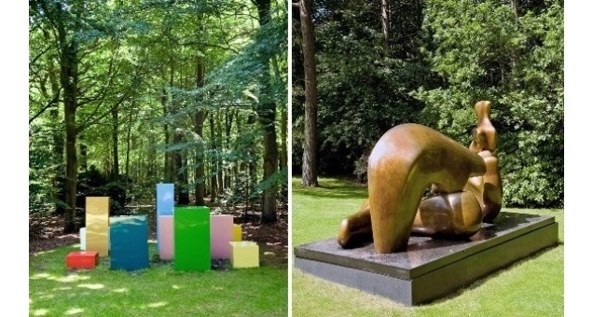 Sculpture Gardens, Parco dei Mostri di Bomarzo, Pier Francesco Orsini, Joop van Caldenborgh, collezione Caldic, Museo Voorlinden, Il Giardino di Daniel Spoerri, Parco Sculture del Chianti

Dal Belgio all'Italia, numerosi ma ancora troppo pochi, sono gli Sculpure Gardens, ovvero Giardini e Parchi privati i cui proprietari hanno riempito con sculture e opere d'arte. Poco conosciuti al grande pubblico, questi giardini sono dei veri e propri musei a cielo aperto e spesso non sono nemmeno così ''privati'' come si possa pensare
MILANO – Magnati dell'industria o artisti ''in pensione''; non importa quale sia il lavoro di questi facoltosi uomini perché la cosa importante è che hanno deciso di occuparsi d'arte e soprattutto di renderla accessibile a tutti, aprendo al pubblico le proprie case private e gli immensi giardini. L'indagine di oggi vuole infatti rendere ancora più conosciuti i cosiddetti Sculpture Gardens sparsi per l'Europa. Alcuni sono antichissimi, come il Giardino di Bomarzo, altri sono molto più contemporanei come ad esempio il Parco di Ca' la Ghironda ma tutti hanno in comune una cosa: la passione per l'arte declinata in scultura.

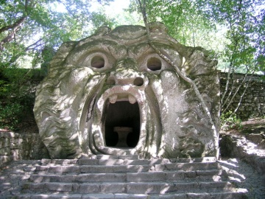GIARDINO DI BOMARZO – Tra i più antichi parchi scultorei, questo è stato costruito nel XVI secolo a Bomarzo, una cittadina del viterbese. Il Parco venne costruito da Pier Francesco Orsini per omaggiare la scomparsa della sua amata moglie, Giulia Farnese. Dallo stile prettamente Manierista, il Parco dei Mostri di Bomarzo contiene soprattutto sculture di pietra, ormai inglobate nella ricca flora, come quelle raffiguranti gli elefanti di Annibale nell’avanzata su Roma, o l'Orco, uno dei Mostri del Giardino. Parzialmente spiegate sono le simbologie di alcune opere: scienziati e filologi hanno trovato similitudini con temi antichi e motivi della letteratura rinascimentale, come per esempio il Canzoniere di Petrarca, l'Orlando Furioso di Ludovico Ariosto e i poemi di Bernardo Tasso.

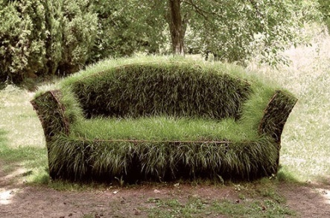
IL GIARDINO DI DANIEL SPOERRI – Agli inizi del ‘900 l’artista svizzero Daniel Spoerri cominciò la costruzione del suo Giardino, a 80km a sud di Siena e nei pressi del Monte Amiata, il monte più alto di tutta la Toscana. Aperto dal 1997, ospita 103 installazioni di circa 50 artisti, tra cui Arman, Nam June Paik, Jean Tinguely e ovviamente le opere di Spoerri. Il nome “Giardino” deriva dalla sua posizione geografica, che nelle vecchie cartine geografiche era chiamato “Il Paradiso”, una sorta di Giardino dell’Eden moderno.

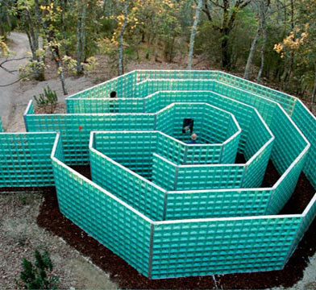PARCO SCULTURE DEL CHIANTI – Sempre in Toscana in provincia di Siena, a Pevasciata, ha sede anche un altro giardino, il Parco Sculture del Chianti, perfetto connubio tra arte e natura, creato da Rosalba e Piero Giadrossi, grandi appassionati d’arte contemporanea. Gli artisti che hanno realizzato le opere provengono davvero da tutto il mondo, dall’Australia agli Stati Uniti, passando per la Germania, il Giappone e la Turchia.

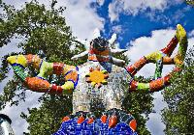Il Giardino dei Tarocchi è un parco artistico situato in località Garavicchio, nei pressi di Pescia Fiorentina, frazione comunale di Capalbio (GR) in Toscana, Italia, ideato dall'artista franco-statunitense Niki de Saint Phalle, popolato di statue ispirate alle figure degli arcani maggiori dei tarocchi.

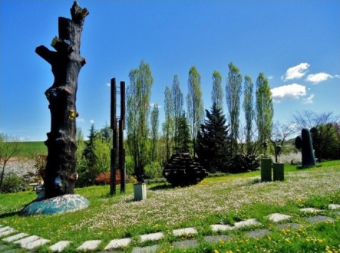CA’ LA GHIRONDA – Il Villaggio per l’Arte Ca’ la Ghironda trova la sua naturale collocazione tra le colline bolognesi, nato grazie all’intuizione e alla passione di Francesco Martani. Il Parco, che comprende una “Petite” e una “Grande Promenade”, si estende per più di 10 ettari e ospita oltre 210 sculture dei più significativi Maestri della nostra epoca, oltre che essere un rigoglioso orto botanico con un totale di circa 15.000 piante. Tra gli artisti ci sono opere di Giacomo Manzù, Giò Pomodoro, Gilberto Zorio, Daniel Spoerri, Arman e molti altri.

